Программа: Архитектурное и техническое моделирование.
Тема: «Способы оформления мозаики. Цвета в работе».
Даты: 21, 21, 22, 28, 28, 29 – марта.
Педагог дополнительного образования: Якушкина Любовь Андреевна.
Задание по теме:
Чтобы собрать мозаику, необходимо обладать усидчивостью и волей. В отличие от аппликации или от рисованной картины, изображение в декоре мозаикой проявляется постепенно, без готовых деталей.
Мозаику создают из камешков, пуговиц, пластилина или обычной бумаги. Ее можно сделать из бусин, бисера, песка и даже крупы. Это очень распространенный вид творчества как больших людей так и маленьких. Наша работа будет из бумажной мозаики, с правильно подобранной цветовой гаммой.
Для того, чтобы выполнить из нее декор мозаикой, бумагу нужно нарезать или порвать на мелкие детали так, чтобы их хватило для всей картины.
Время выполнения: от 4 - занятий. В зависимости от сложности картины и наличия мелких деталей.
Итогом выполнения работы будут: работа, предоставленная в фото, процесс работы в фото отчете поэтапных действий.
Выполненные подписанные работы в фото высылаются педагогу по программе «Креативное рукоделие» Якушкиной Л.А на электронную почту lyubov.aksyonova.97@inbox.ru. Или в Viber 89526946259
Материалы: Заготовка с рисунком, который вы хотите получить (на формате А3) с тематикой «Весна», «Цветы весны». «Победный май», «Я помню. Я горжусь» Клей ПВА, разбавленный водою, или обычный канцелярский клей. Рамка для готового изделия. Свободное время и ножницы.
Эскиз рисуется простым карандашом, слабо нажимая.
На готовый эскиз накладывается кусочки цветной бумаги, (глянцевой, журнальной). В зависимости от цвета объекта.
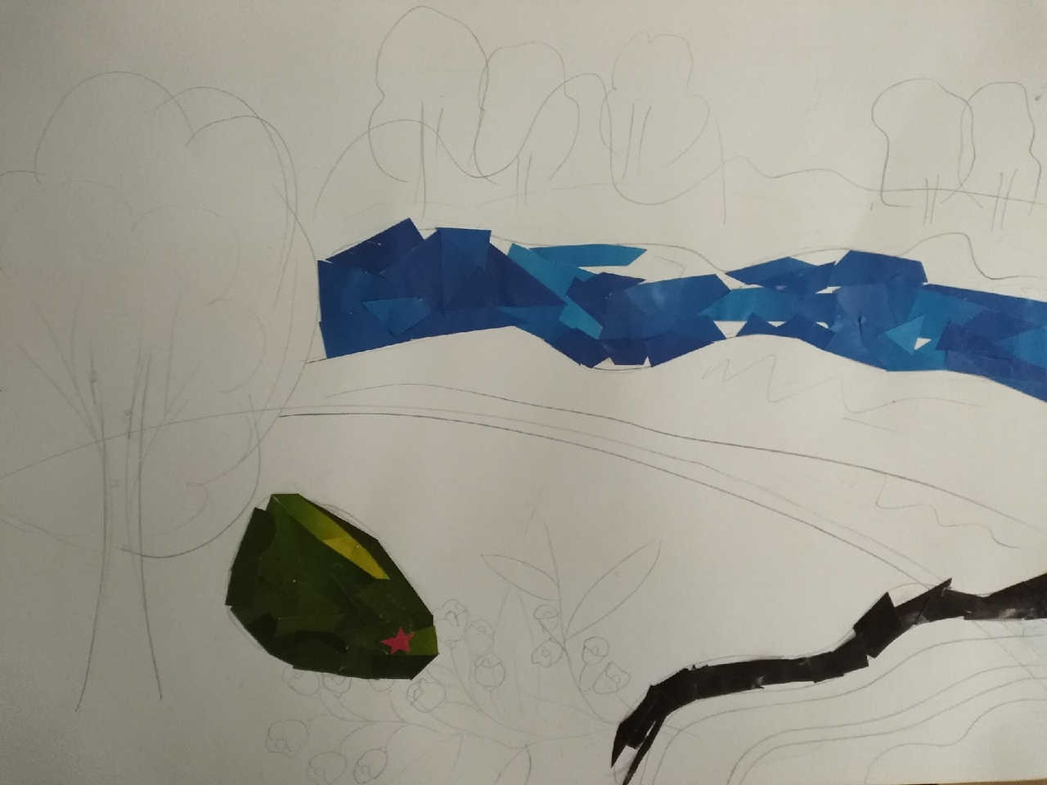
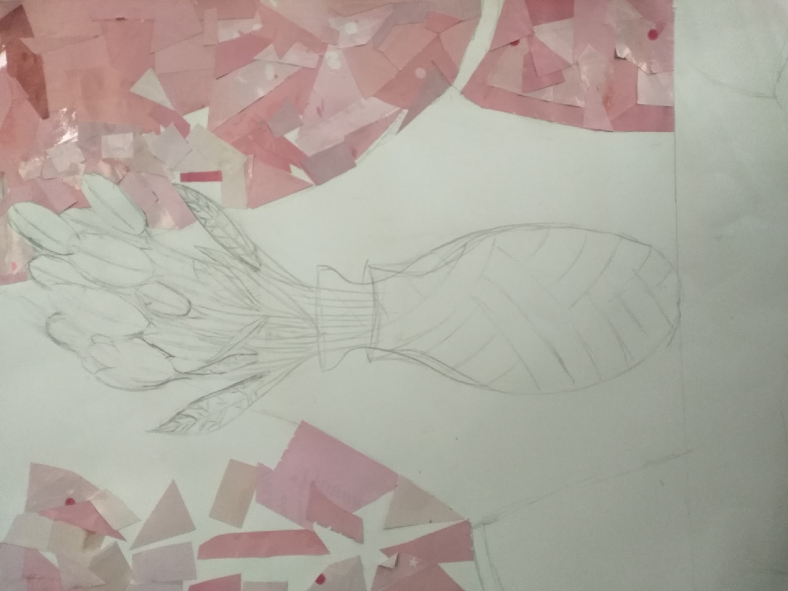

Детали по завершение обводятся фломастерами, карандашами. На готовые работы накладывается рамка.

